令和５年度 「ふれあい看護体験」実施要項

ふれあい看護体験は、施設見学や簡単な看護体験をとおして「看護の仕事」を知っていただくためのイベントです。医療・看護に興味のある皆さまにぜひ参加いただけると幸いです。

１．日 時
令和５年８月２日（水）１２時３０分～１５時００分
令和５年８月３日（木）１２時３０分～１５時００分
＊同じ内容で２日間開催いたします。どちらかの日を選択してください。

２．場 所 ：独立行政法人労働者健康安全機構
吉備高原医療リハビリテーションセンター

３．対 象 ：中学生・高校生

４．募集人員 ：両日とも １２名

５．内 容
12：30 正面玄関ロビー集合
12：30～12：45 白衣に更衣
12：45～13：00 オリエンテーション・記念撮影
13：00～13：25 病院紹介
13：30～14：45 看護体験（車椅子、呼吸音聴取、手術室見学・体験等）
14：50～15：00 更衣、終了

６．申し込み方法
令和5年7月14日（金）17時までに、所定の申込書に必要事項を記入の上、
当センターに郵送またはFAXをお願いします。申し込み多数の場合は、調整をさせていただく場合がありますので、ご了承ください。
参加の可否につきましては、7月21日(金)13時までに当方よりご連絡いたします。

７．服 装
白衣（ワンピース）または白衣の上着（パンツタイプ）を貸与します。
パンツタイプの場合、下のズボンはジャージ等を持参してください。
運動靴（白）を持参もしくは履いてきてください。
髪の長い方は、ヘアーゴム等で結んでください。
【問い合わせ先】
〒716-1241
岡山県加賀郡吉備中央町吉川7511
吉備高原医療リハビリテーションセンター
担当：看護部 看護師長 三村兼代 駒形憲子
TEL：0866-56-7141／FAX：0866-56-7772

時間 | 内容 | 場所
12：30 | 正面玄関ロビーに集合
12：30～12：45 | ・体調チェック（検温等）  ・体調確認  ・受付  ネームを渡す | 正面玄関
 | 更衣  ・白衣はサイズ別に並べておく | 会議室2
12：45～13：00 | オリエンテーション  開会の挨拶 | 会議室１
 | 記念撮影 | 会議室1
13：00～13：10 | 病院紹介 | 会議室１
13：10～13：25 | 病院ＰＲ動画視聴 | 会議室１
 | 移動
13：30～14：00 | ・聴診器を使用して呼吸音聴取  ・車椅子乗車体験  ２Gに分かれ実施 | 2病棟  病室
 | 移動
14：00～14：45 | 手術室見学・体験  ３Gに分かれ実施  手洗い・術衣着用・無影灯調整 | 手術室
 | 移動
14：50～15：00 | 閉会の挨拶  アンケート記入・写真を渡す | 会議室１
 | 更衣・終了 | 会議室2
令和5年度 ふれあい看護体験 日程表

開催日：令和5年8月2日（水）
令和5年8月3日（木）

ふれあい看護体験のご案内

in 吉備高原医療リハビリテーションセンター

【日時】 令和５年8月２日(水)・３日(木)
1２：３0～15：００
＊両日同じ内容です。どちらかを選択ください
【場所】 吉備高原医療リハビリテーションセンター 正面玄関集合
【対象】 中学生・高校生 【募集人員】 各１２名

申込み
内容

・看護体験
（車イス体験・
呼吸音聴取・
手術室体験
など）

所定の用紙にて
お申し込みください
＊申込期限７月１４日

医療・看護に興味のある方の参加を お待ちしています
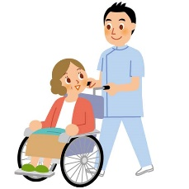

服装について
・白衣の上着を貸与します。 ＊ワンピースタイプもあります。
・下のズボンはジャージ等を持参ください。色は問いません。
・運動靴（白）を持参もしくは履いてきてください。
＊髪の長い方は、ヘアーゴム等で結んでください。

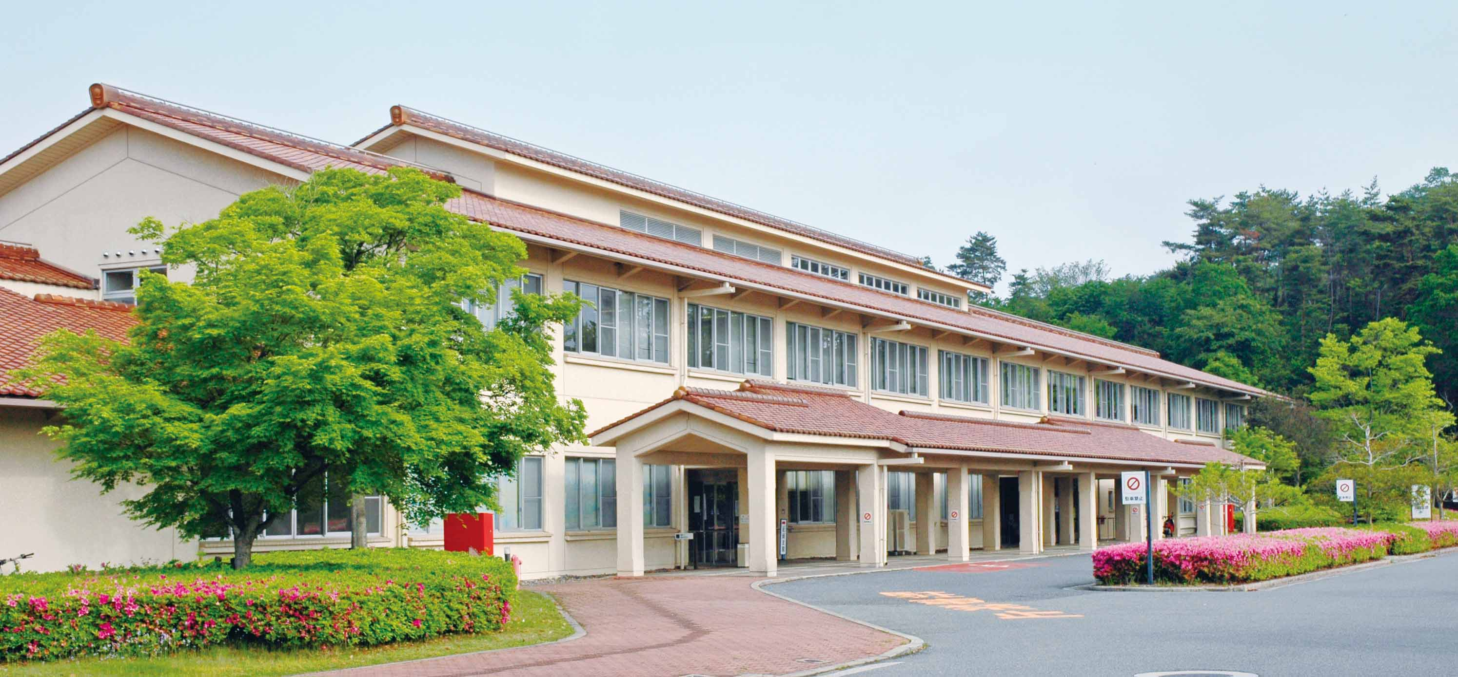

主催：独立行政法人労働者健康安全機構
吉備高原医療リハビリテーションセンター
〒716-1241
岡山県加賀郡吉備中央町吉川7511
TEL：0866-56-7141
FAX：0866-56-7772
担当：看護部 看護師長 三村兼代 駒形憲子

